KẾT LUẬN PHẦN MACHINE LEARNING
Đề tài: Phân tích tài chính các công ty niêm yết ngành ngân hàng
Người thực hiện: Hoàng Mạnh Quân
Phần Machine Learning đánh giá khả năng phân loại xu hướng giá cổ phiếu kỳ tiếp theo bằng Logistic Regression, kiểm tra thông tin bổ sung từ sự kiện phi tài chính và khám phá các nhóm đặc điểm tài chính bằng K-Means kết hợp PCA. Kết quả cho thấy khả năng dự báo còn hạn chế; phân cụm và trực quan hóa có giá trị trong việc nhận diện cấu trúc dữ liệu.

1 Kết quả kiểm tra dữ liệu
Bảng tổng hợp có 160 quan sát và 56 cột, gồm 8 ngân hàng: ACB, BID, CTG, MBB, STB, TCB, VCB và VPB. Giai đoạn phân tích là 2021–2025, với bốn quý mỗi năm. Mỗi dòng đại diện cho một ngân hàng tại một quý.
Bảng 1. Quy mô mẫu và phân bố biến mục tiêu
Tập dữ liệu | Số mẫu | Không tăng 0 | Tăng 1
Toàn bộ | 160 | 70 (43,75%) | 90 (56,25%)
Train 2021–2024 | 128 | 54 (42,19%) | 74 (57,81%)
Test 2025 | 32 | 16 (50,00%) | 16 (50,00%)
Các biến đầu vào tài chính, sự kiện và nhãn không có giá trị thiếu; không phát hiện trùng khóa ma_nh + quy + nam hoặc dòng trùng hoàn toàn. Các ô trống mô tả ở quý không có sự kiện là hợp lệ. Đối chiếu Bảng 1, 2b, 3b với Bảng 4, tổng hợp giá quý và tính lại nhãn từ giá ngày không phát hiện lỗi nghiêm trọng.
Kết luận kiểm tra là READY FOR ML, với điều kiện tuân thủ quy tắc thời điểm của Data Dictionary. Nhãn được tính giữa các mốc cuối quý cộng 45 ngày, không phải lợi suất của quý lịch. CAR đầu vào dự báo ở Q4 lấy CAR Q3 cùng năm; dữ liệu gốc và CAR dùng cho phân cụm được giữ nguyên. Các hạn chế về bản công bố dữ liệu được trình bày tại mục 7.

2 Kết quả Logistic Regression

2 1 Các mô hình và phương pháp đánh giá
Bốn mô hình đã thực hiện gồm Baseline (DummyClassifier dự đoán lớp phổ biến), Financial Only (ROA, ROE, NIM, NPL, CAR, LDR), Financial + General Event (thêm co_su_kien) và Financial + Event Categories (thêm sáu loại sự kiện).
Huấn luyện trên 2021–2024 và kiểm tra trên 2025; không chia mẫu ngẫu nhiên. StandardScaler chỉ fit trên Train cho biến tài chính; sự kiện giữ đơn vị cờ hoặc đếm. Logistic Regression dùng cấu hình mặc định có regularization L2, ngưỡng phân loại 0,5; không tối ưu tham số bằng Test.

2 2 Bảng so sánh hiệu quả
Bảng 2. Hiệu quả phân loại trên Test 2025
Mô hình | Accu-  racy | Preci-  sion | Recall | F1 | ROC-  AUC
Baseline | 0,5000 | 0,5000 | 1,0000 | 0,6667 | 0,5000
Financial Only | 0,5000 | 0,5000 | 0,9375 | 0,6522 | 0,5352
Financial + General Event | 0,6250 | 0,6000 | 0,7500 | 0,6667 | 0,5703
Financial + Event Categories | 0,5938 | 0,5714 | 0,7500 | 0,6486 | 0,5469
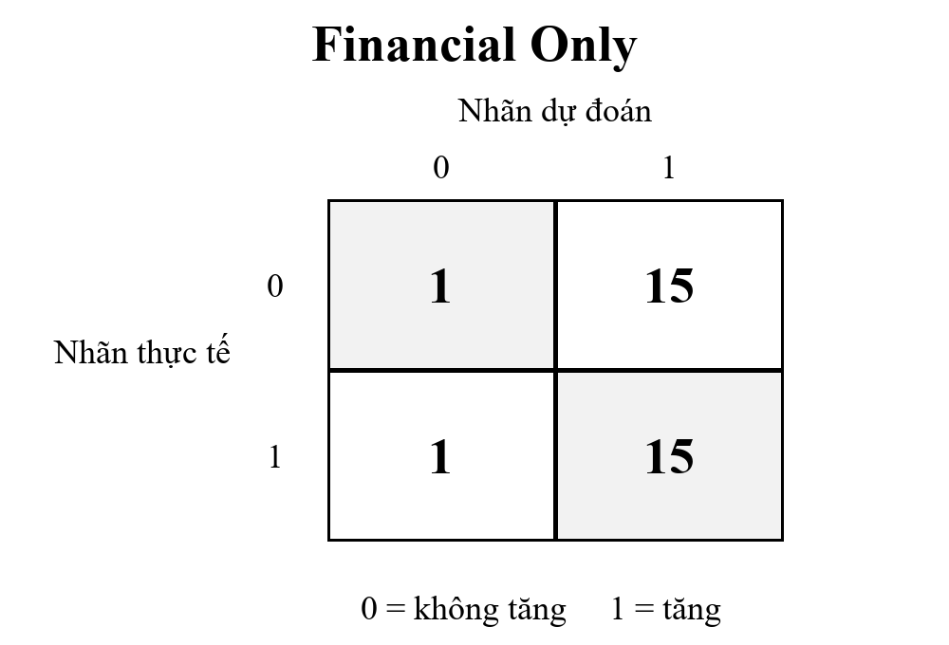
Hình 1. Ma trận nhầm lẫn của mô hình Financial Only
Financial Only phân loại đúng 15 mẫu tăng nhưng chỉ đúng 1 mẫu không tăng. Phiên bản General Event phân loại đúng 12 mẫu tăng và 8 mẫu không tăng theo bảng kết quả, cho thấy phân loại cân bằng hơn giữa hai lớp.

2 3 Nhận xét về hiệu quả mô hình
Financial Only đạt Accuracy 50,00%, F1 0,6522 và ROC-AUC 0,5352. Accuracy bằng Baseline, F1 thấp hơn Baseline (0,6667); AUC chỉ nhỉnh hơn mức ngẫu nhiên 0,5. Recall cao nhưng Precision chỉ 0,5000, phù hợp với xu hướng dự đoán phần lớn mẫu vào lớp tăng.
General Event có Accuracy 62,50% và ROC-AUC 0,5703, cao nhất trong các mô hình đã kiểm tra. So với Financial Only, Accuracy tăng 12,50 điểm phần trăm, F1 tăng 0,0145 và AUC tăng 0,0352. Tuy nhiên, F1 0,6667 chỉ bằng Baseline.
Event Categories đạt Accuracy 59,38%, F1 0,6486 và AUC 0,5469. Accuracy tăng 9,38 điểm phần trăm nhưng F1 giảm 0,0035 so với Financial Only. Vì vậy, thêm loại sự kiện không cải thiện đồng thời các tiêu chí.
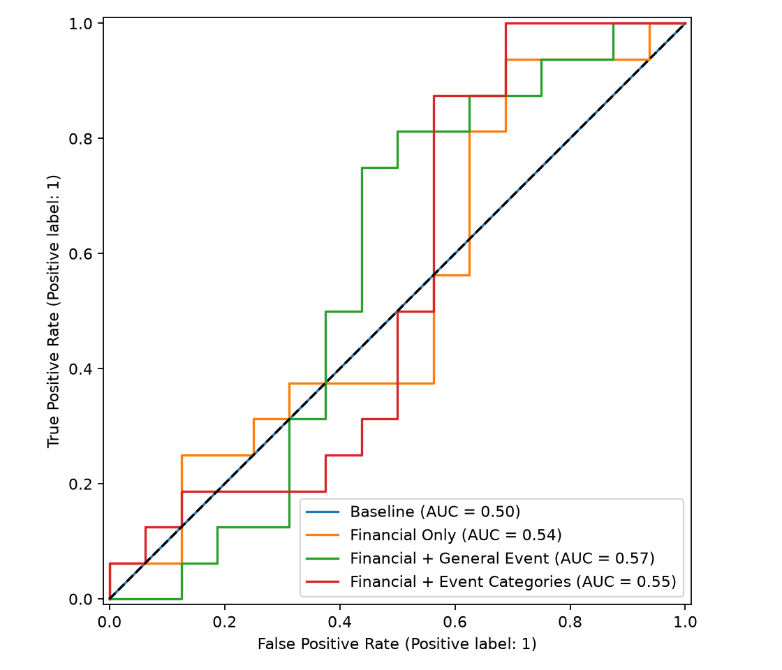
Hình 2. Đường ROC trên tập Test 2025
Các AUC đều gần 0,5. General Event có kết quả quan sát tốt hơn về Accuracy và AUC, nhưng chưa có khoảng tin cậy hoặc kiểm định để khẳng định cải thiện có ý nghĩa thống kê.
“Tốt nhất” ở đây chỉ là so sánh mô tả trên một tập Test nhỏ, không phải cơ sở chọn mô hình triển khai. Kết luận phù hợp là event tổng quát cải thiện một số chỉ số trong lần kiểm tra này, nhưng chưa đủ bằng chứng về cải thiện ổn định.

3 Phân tích hệ số Logistic Regression
Hệ số dương/âm được diễn giải là có mối liên hệ cùng chiều/ngược chiều với khả năng được phân loại vào nhóm tăng giá, khi giữ các biến khác trong mô hình. Bảng dưới trình bày các financial nổi bật và toàn bộ biến sự kiện; dấu gạch thể hiện biến không có trong mô hình.
Bảng 3. Các hệ số nổi bật và hệ số sự kiện
Feature | Financial Only | General Event | Event Categories
roa | 0,4922 | 0,5488 | 0,6376
roe | -0,3268 | -0,3554 | -0,3896
car | -0,2760 | -0,3514 | -0,4342
co_su_kien | — | -0,7124 | —
sk_tang_von | — | — | -0,7146
sk_chuyen_doi_so | — | — | 0,5402
sk_hop_tac_trung_thau | — | — | 0,5032
sk_doi_lanh_dao | — | — | -0,3868
sk_chinh_sach_nhnn | — | — | 0,4369
sk_khac | — | — | -0,4719
ROA có hệ số dương trong cả ba mô hình (0,4922; 0,5488; 0,6376). ROE và CAR có hệ số âm. Trong Financial Only, ROA, ROE và CAR có trị tuyệt đối hệ số lớn nhất trong nhóm financial.
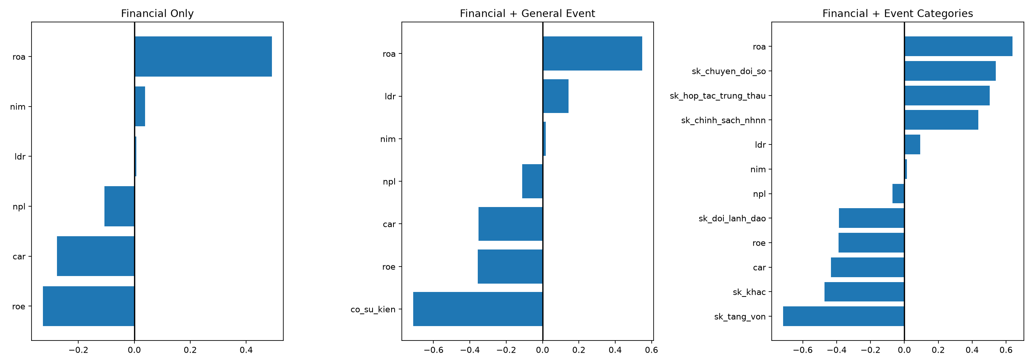
Hình 3. Hệ số của ba mô hình Logistic Regression
Các financial đã chuẩn hóa nên hệ số ứng với một độ lệch chuẩn Train. Event giữ đơn vị tự nhiên, vì vậy không so trực tiếp magnitude giữa event và financial như một thước đo mức độ quan trọng.
co_su_kien, sk_tang_von, sk_doi_lanh_dao và sk_khac có hệ số âm; sk_chuyen_doi_so, sk_hop_tac_trung_thau và sk_chinh_sach_nhnn có hệ số dương. Chuyển đổi số và chính sách NHNN chỉ có 2 quan sát khác 0 trong Train mỗi loại, nên hệ số có thể không ổn định. Hệ số khác 0 không chứng minh tác động nhân quả hoặc ý nghĩa thống kê.

4 Kết quả K Means Clustering

4 1 Lựa chọn số cụm
Phân cụm thực hiện trên các quan sát ngân hàng theo quý, sử dụng sáu biến tài chính đã chuẩn hóa. Scaler được fit trên toàn kỳ cho phân tích mô tả; không sử dụng target, sự kiện hoặc cụm làm đầu vào dự báo Logistic Regression.
Bảng 4. Inertia và Silhouette của các K đã thử
K | Inertia | Silhouette | Cụm nhỏ nhất
2 | 611,8148 | 0,5337 | 21
3 | 413,2167 | 0,3738 | 20
4 | 340,1623 | 0,3566 | 18
5 | 283,0924 | 0,3764 | 3
6 | 261,2651 | 0,3105 | 3
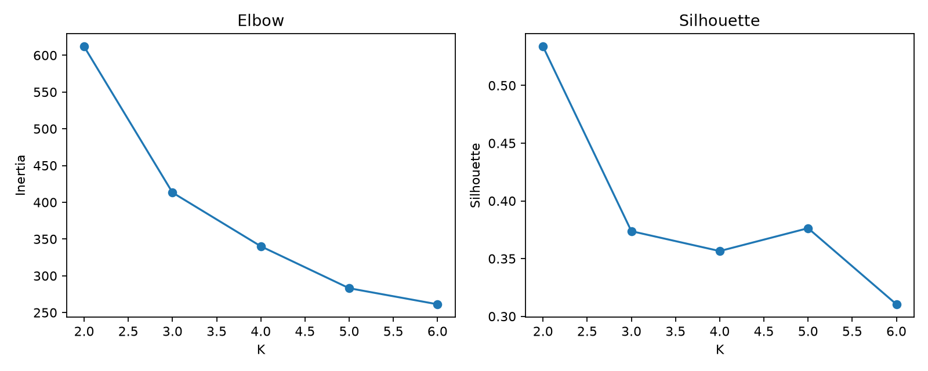
Hình 4. Elbow và Silhouette khi thử K từ 2 đến 6
Inertia giảm khi tăng K, còn Silhouette cao nhất tại K = 2. Elbow cung cấp bằng chứng bổ trợ nhưng không thể hiện một điểm gãy đủ rõ để quyết định độc lập.
K cuối cùng là 2, với Silhouette 0,5337. Các K còn lại có Silhouette thấp hơn; K = 5 và K = 6 tạo cụm nhỏ nhất chỉ 3 mẫu. Hai cụm được chọn có profile diễn giải được theo khác biệt NPL và LDR, nên lựa chọn này kết hợp chất lượng phân tách và khả năng giải thích tài chính.
Số cụm là kết quả mô tả trong phạm vi dữ liệu đã có, không phải số nhóm ngân hàng cố định trong thực tế. Nhãn Cluster 0 và Cluster 1 chỉ là mã số, không có thứ bậc chất lượng.

4 2 Đặc điểm tài chính và phân bố cụm
Bảng 5. Giá trị trung bình của các cụm
Chỉ tiêu | Cluster 0 | Cluster 1
ROA (%) | 1,779 | 1,987
ROE (%) | 19,529 | 12,811
NIM (%) | 3,614 | 6,335
NPL (%) | 1,291 | 4,797
CAR (%) | 10,935 | 14,664
LDR (%) | 103,311 | 134,825
Số quan sát | 139 | 21
Cluster 0 được mô tả là nhóm NPL thấp tương đối và LDR thấp tương đối; đồng thời ROE cao hơn Cluster 1. Cluster 1 có NPL, LDR, NIM và CAR cao hơn nhưng ROE thấp hơn. ROA của hai nhóm khá gần nhau, nên không gọi Cluster 1 là nhóm sinh lời cao chỉ dựa trên NIM hoặc ROA.
Bảng 6. Số quan sát theo ngân hàng và cụm
Ngân hàng | Cluster 0 | Cluster 1
ACB | 20 | 0
BID | 20 | 0
CTG | 20 | 0
MBB | 20 | 0
STB | 19 | 1
TCB | 20 | 0
VCB | 20 | 0
VPB | 0 | 20
Cluster 0 gồm toàn bộ các quý của ACB, BID, CTG, MBB, TCB, VCB và 19 quý của STB. Cluster 1 gồm toàn bộ 20 quý của VPB cùng STB Q4/2025. Bảng chuyển cụm chỉ ghi nhận một lần chuyển, từ Cluster 0 sang Cluster 1 của STB ở quý cuối giai đoạn.
Kết quả chủ yếu phản ánh sự khác biệt tài chính giữa ngân hàng; bằng chứng về biến đổi nhóm theo thời gian còn ít. NPL và LDR cao hơn không đủ để kết luận một ngân hàng kém hơn toàn diện, vì các nhóm còn khác nhau về CAR, NIM và lợi nhuận.

5 Kết quả PCA
PCA sử dụng chính ma trận StandardScaler đã dùng cho K-Means. Hai thành phần chính phục vụ trực quan hóa và hỗ trợ diễn giải cụm; không được dùng để huấn luyện mô hình dự báo trong pipeline này.
Bảng 7. Tỷ lệ phương sai giải thích
Thành phần | Phương sai giải thích | Lũy kế
PC1 | 49,91% | 49,91%
PC2 | 32,11% | 82,02%
Bảng 8. Hệ số thành phần PCA từ components_
Feature | PC1 | PC2
ROA | 0,3460 | 0,5590
ROE | -0,0246 | 0,6710
NIM | 0,5056 | 0,1221
NPL | 0,3577 | -0,4450
CAR | 0,4959 | -0,0027
LDR | 0,5002 | -0,1564
PC1 có đóng góp mạnh nhất theo trị tuyệt đối từ NIM, LDR và CAR, cùng dấu dương. PC2 chủ yếu gắn với ROE và ROA dương, NPL âm. Điều này hỗ trợ cách đọc các trục dựa trên tỷ lệ tài chính, nhưng không xem PC1 lớn hơn là trạng thái tốt hơn.
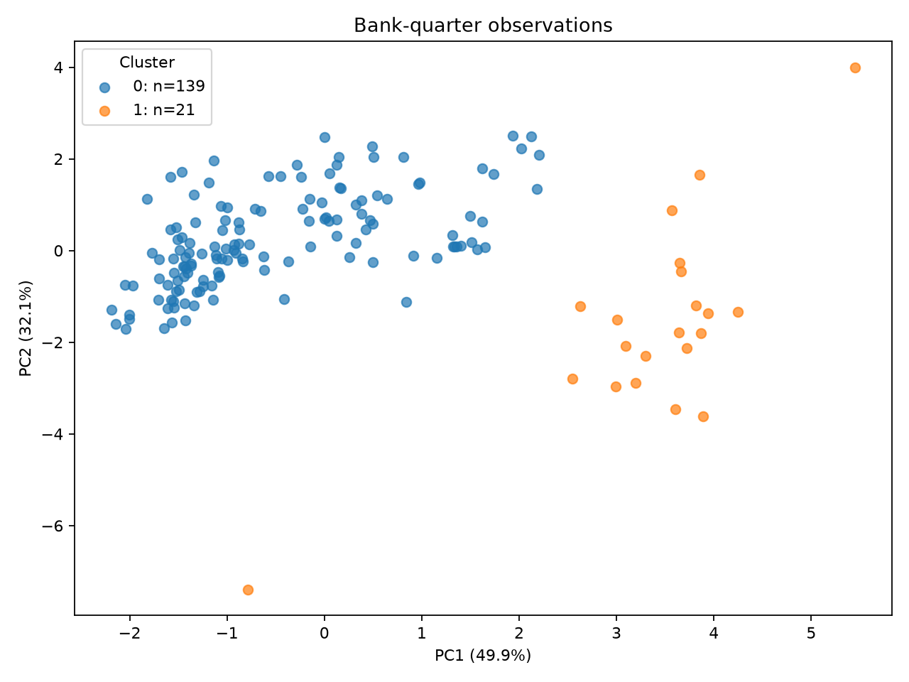
Hình 5. Các quan sát ngân hàng quý trên không gian PCA
Hai cụm tách khá rõ trên phép chiếu, chủ yếu theo PC1; vẫn có một điểm thuộc Cluster 1 lệch xa theo PC2. Tổng phương sai giữ lại là 82,02%, nên biểu đồ không thể hiện toàn bộ khoảng cách trong sáu chiều.

6 Trả lời câu hỏi nghiên cứu

6 1 Khả năng dự báo từ chỉ số tài chính
Khả năng phân loại của Financial Only còn hạn chế: Accuracy 50,00%, F1 0,6522, ROC-AUC 0,5352 trên Test 2025. Mô hình chưa vượt Baseline về Accuracy hoặc F1 và AUC gần ngẫu nhiên. Các chỉ số tài chính hiện tại có giá trị khám phá mối liên hệ, nhưng chưa cho thấy sức dự báo thực tế cao.

6 2 Giá trị bổ sung của sự kiện phi tài chính
Kết luận là có cải thiện ở một số chỉ số với event tổng quát, nhưng cải thiện tổng thể chưa đủ rõ ràng và chưa được chứng minh ổn định. General Event tăng Accuracy và AUC, F1 chỉ bằng Baseline. Event Categories tăng Accuracy và AUC nhẹ so với Financial Only nhưng làm F1 giảm. Không thể kết luận mọi cách bổ sung event đều tốt hơn.

6 3 Các nhóm đặc điểm tài chính
Các quan sát ngân hàng theo quý hình thành hai cụm: nhóm NPL/LDR thấp tương đối và nhóm NPL/LDR cao tương đối. Nhóm thứ hai đồng thời có NIM/CAR cao hơn và ROE thấp hơn. Đây là cấu trúc đa biến của 160 quan sát, không phải việc phân chia cố định chỉ tám ngân hàng.

7 Hạn chế
Quy mô và kiểm tra ngoài mẫu: chỉ 160 quan sát thuộc 8 ngân hàng trong 2021–2025; Train có 128 mẫu và Test có 32 mẫu. Các quan sát cùng ngân hàng hoặc cùng quý có thể phụ thuộc. Chỉ một năm Test, chưa có kiểm tra qua nhiều giai đoạn, khoảng tin cậy hoặc bằng chứng ý nghĩa thống kê cho chênh lệch mô hình.
Sự kiện và CAR: một số loại sự kiện rất hiếm; việc tìm tin và phân loại có thể thiếu. CAR công bố theo năm, được điền tiếp theo quy tắc của nhóm; khi dự báo Q4 phải dùng Q3. Project chưa có tệp nguồn CAR tra thủ công để kiểm chứng độc lập.
Thời điểm dữ liệu: VNDirect có thể lưu số liệu sau soát xét/kiểm toán; giả định công bố BCTC tại mốc cộng 45 ngày chưa được xác minh bằng ngày công bố thực tế. Giá điều chỉnh có thể được điều chỉnh hồi tố, chưa có bản chụp dữ liệu tại từng thời điểm dự báo.
Diễn giải: Logistic Regression thể hiện association, không chứng minh causality; hệ số chịu ảnh hưởng của tương quan giữa feature và regularization. K-Means phụ thuộc khoảng cách, outlier và giả định hình dạng cụm; PCA hai chiều mất một phần thông tin. Kết quả dự báo không được hiểu là khuyến nghị đầu tư.

8 Kết luận chung
Phần Machine Learning cho thấy các chỉ số tài chính trong bộ dữ liệu hiện tại chưa đủ để phân loại tốt xu hướng tăng hoặc không tăng của giá cổ phiếu kỳ tiếp theo. Financial Only chưa vượt phương pháp dự đoán đơn giản về Accuracy và F1. Do đó, mô hình có giá trị trong việc khám phá và đánh giá mối liên hệ, nhưng khả năng dự báo thực tế còn hạn chế.
Sự kiện phi tài chính cung cấp thêm thông tin trong phiên bản sử dụng cờ có sự kiện, thể hiện ở Accuracy và AUC cao hơn. Tuy nhiên, mức lợi ích phụ thuộc cách biểu diễn event, không đồng nhất giữa các tiêu chí và chưa được kiểm chứng ổn định trên nhiều giai đoạn. Các hệ số sự kiện cần được đọc như liên hệ có điều kiện; đặc biệt thận trọng với loại chỉ xuất hiện ở rất ít quan sát.
K-Means nhận diện hai profile khác nhau trên tổ hợp sáu chỉ số tài chính, còn PCA làm rõ cấu trúc đó trong không gian hai chiều giữ phần lớn phương sai. Kết quả bổ sung cho thống kê mô tả bằng cách xem xét đồng thời các biến, nhận diện sự tập trung quan sát theo ngân hàng và kiểm tra khả năng thay đổi cụm qua quý. Giá trị của phần việc là tạo cơ sở định lượng để đánh giá giới hạn dự báo và diễn giải cấu trúc tài chính đa biến, thay vì chỉ so sánh từng chỉ tiêu riêng lẻ.

Nguồn kết quả đối chiếu
Nguồn nội bộ của đề tài: data_dictionary.md; outputs/reports/data_readiness_report.md; outputs/reports/ml_results.md; ba notebook 01_data_validation, 02_logistic_regression, 03_kmeans_pca đã thực thi.
Các bảng được sử dụng: dataset_overview, target_distribution, model_missing, validation_issues, model_comparison, confusion_matrices, event_model_deltas, logistic_coefficients, event_frequency, k_selection, cluster_profiles, bank_cluster_distribution, cluster_transitions, pca_explained_variance và pca_loadings trong outputs/tables/. Các hình được lấy từ outputs/figures/.
Quy ước trình bày: Accuracy, Precision, Recall, F1 và AUC trong bảng hiệu quả là tỷ lệ từ 0 đến 1. Các trung bình financial có đơn vị phần trăm; hệ số Logistic và PCA không có đơn vị phần trăm. Làm tròn phục vụ trình bày, không thay đổi output gốc.

